Ercoli 1928 Prati Roma, nuova veste per la storica bottega: arrivano gastronomia con cucina e champagne
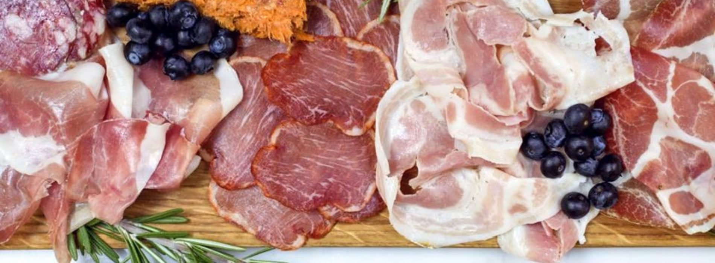
28 aprile 2017Sonia Ricci
Ercoli 1928 Prati Roma, la storica bottega diventa gastronomia con cucina e cocktail bar. Una gastronomia con cucina dove mangiare, una bottega dove fare la spesa e un cocktail bar che punta tutto sullo champagne. Ercoli 1928, la storica bottega dei sapori di Prati, cambia fisionomia e format. Dopo il raddoppio ai Parioli, con il bistrot, salsamenteria e vermouth bar, la nota salumeria di via Montello riapre oggi, venerdì 28 aprile, adottando la formula del locale polifunzionale. Aperto tutti i giorni dalle 9 di mattina all’una di notte, mette insieme negozio, ristorante e il nuovissimoCharlie Bar, dedicato per lo più alle bollicine. Il nuovo progetto è firmato da Gino Cuminale e Dany Di Giuseppe.
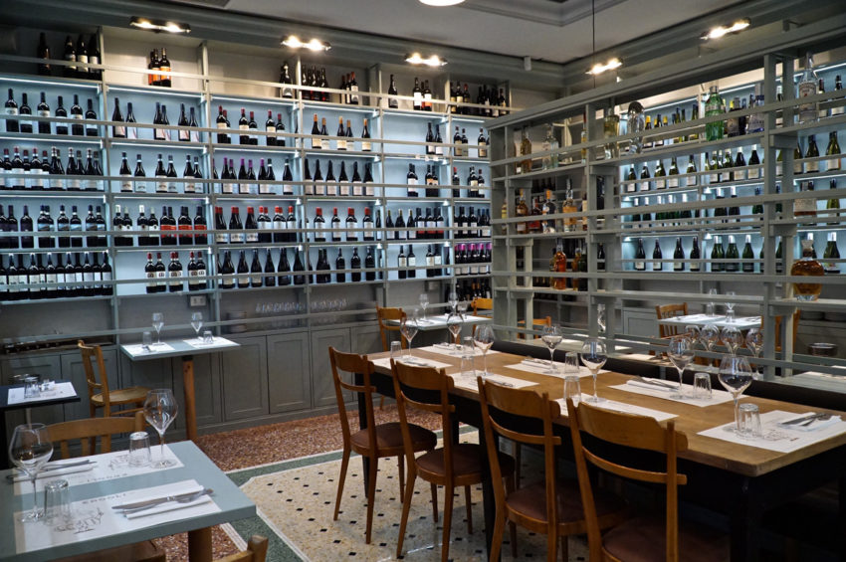
Il restyling degli spazi è stato messo a punto dall’architetto Roberto Liorni. La vecchia bottega dunque ha cambiato completamente stile, allineandosi, dal un punto di vista architettonico e degli interni, al locale di viale Parioli.

La cucina
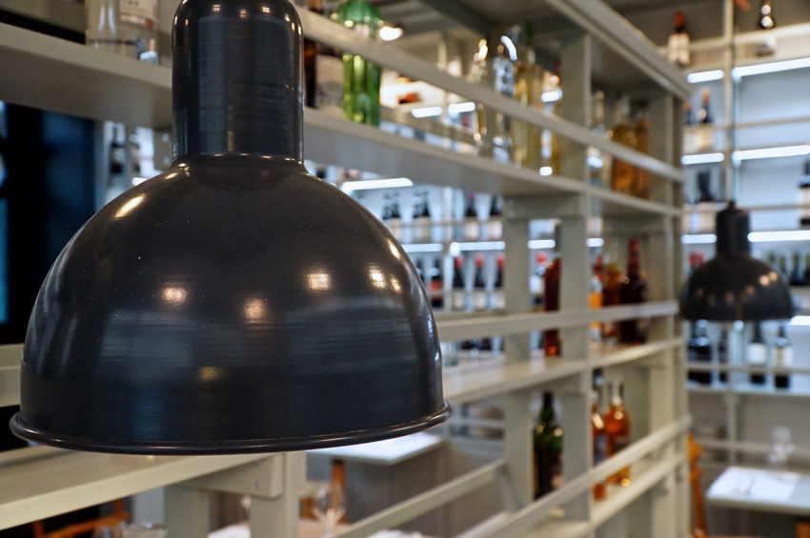
Ricalcando l’offerta introdotta con il locale pariolino, anche a Prati c’è una grande gastronomia con cucina, dove mangiare, oppure fare la spesa, tra salumi, formaggi, affumicati di pesce, caviale, salse, e tutto intorno scaffali che fanno da vetrina a conserve, sott’oli, salse, vini, e naturalmente i tavoli del ristorante. La cucina è curata dallo chefAndrea Di Raimo.
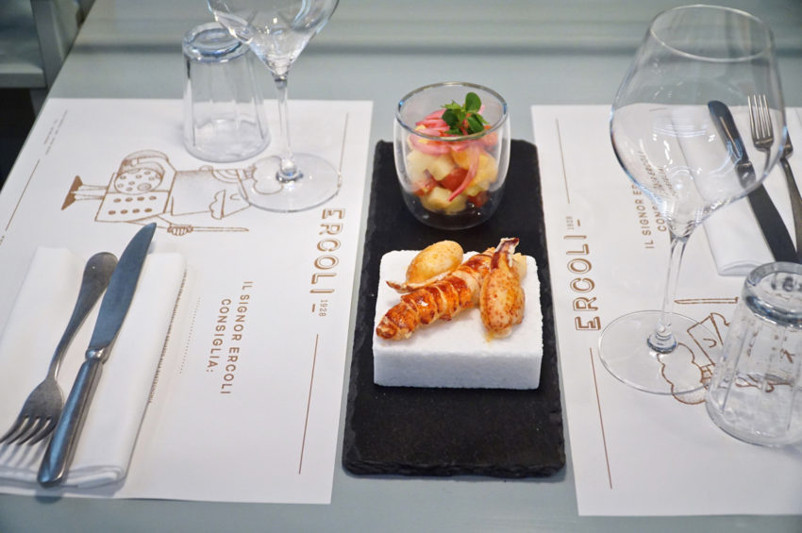
In menu ci sono diversi taglieri di salumi e formaggi, piatti di gastronomia ittica e vegetariana, i caviali. Tra i primi, i ravioli cacio e pepe con crema di fave e polvere di patanegra riserva, gli spaghettoni “Masciarelli” ai 3 pomodori, i secondi pancia di maialino da latte, crema di carote affumicata e petali di cipolla in agrodolce, polpo arrosto con pappa al pomodoro, stracciatella e olive taggiasche. Tra i dolci: New York cheese cake alle pere williams e cannella, zuppetta di mascarpone, crumble alle mandorle e fragoline di bosco.
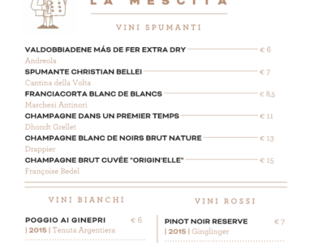
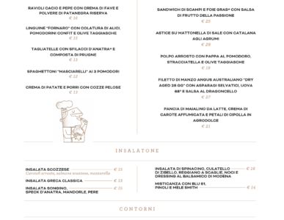
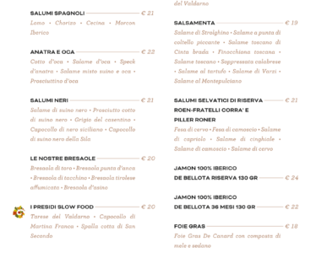
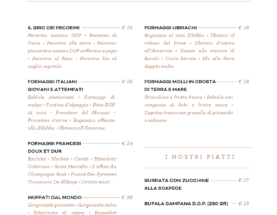

Ercoli 1928 Roma, menu e prezzi della gastronomia con cucina a Prati
La carta propone anche un menu per la pausa pranzo a 19 euro (nella gallery menu e prezzi del nuovo Ercoli).

Gastronomia salumeria
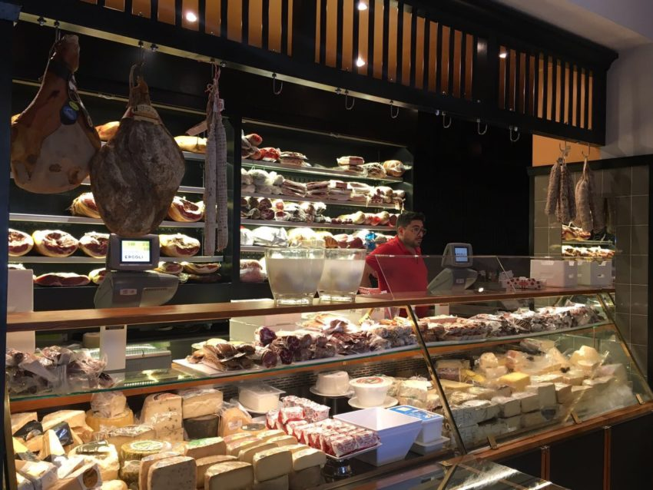
Come detto, il nuovo spazio mantiene la formula della bottega che ha reso celebre il marchio romano. Tra gli scaffali e il banco salsamenteria, pensati come in un negozio vero e proprio, si possono trovare tipicità territoriali, anche di aziende più piccole. La ricerca gastronomica spazia sia a livello nazionale che oltre confine, puntando a prodotti difficili da trovare altrove.
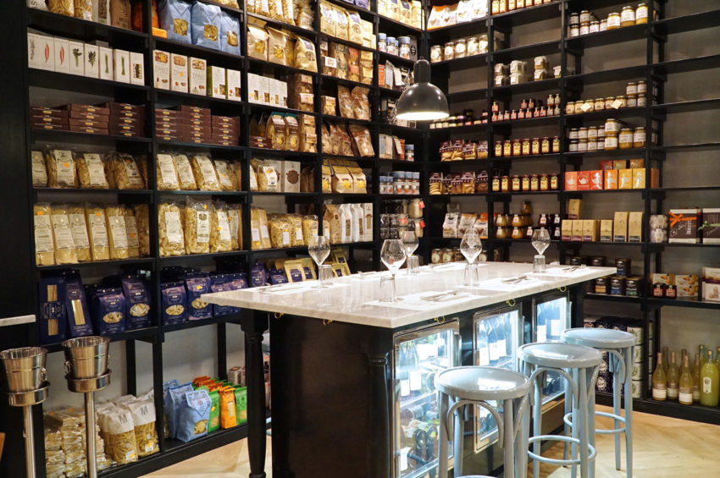
La gastronomia-salumeria dunque mette insieme diversi prodotti di nicchia come il caviale, importato direttamente dallaShilat (organizzazione della pesca dello stato iraniano) e distribuito su tutto il mercato europeo, le uova di salmone Ketae quelle di trota salmonata, la bottarga sarda di muggine e quella siciliana di tonno, oltre a pesci affumicati, tra cui salmoni selvaggi dell’Alaska e del Canada. E ancora, il banco offre oltre 150 formaggi importati dalla Francia e diversi altri italiani (Caseificio Il Fiorino, Casearia Carpenedo e Plodar Kelder di Marta Piller Roner), i patanegra e tutti i salumi spagnoli, le marmellate, il riso e la pasta.

Cantina e Charlie Bar
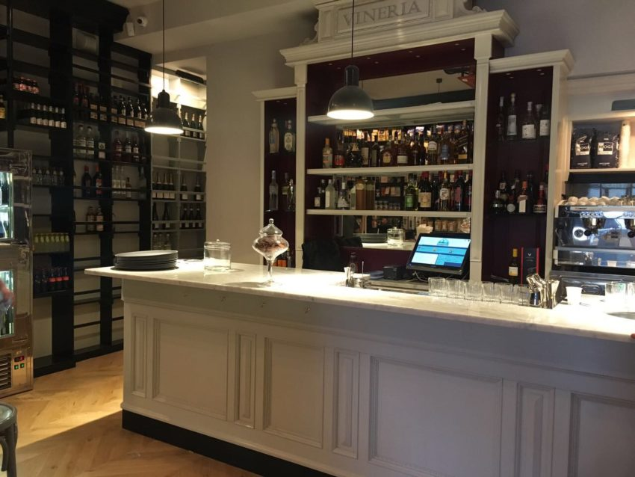
Il nuovo spazio di Ercoli 1928 Roma si chiama Charlie Bar, ed è tutto dedicato allo champagne. Il nome riprende il nomignolo utilizzato nel XIX secolo per le persone che si concedevano lussi. Lo champagne, naturalmente, era in cima alle loro preferenze. L’idea di un bar dedicato al vino spumante è di Federico Tomasselli, mentre la cantina è curata da Jovica Todorovic.
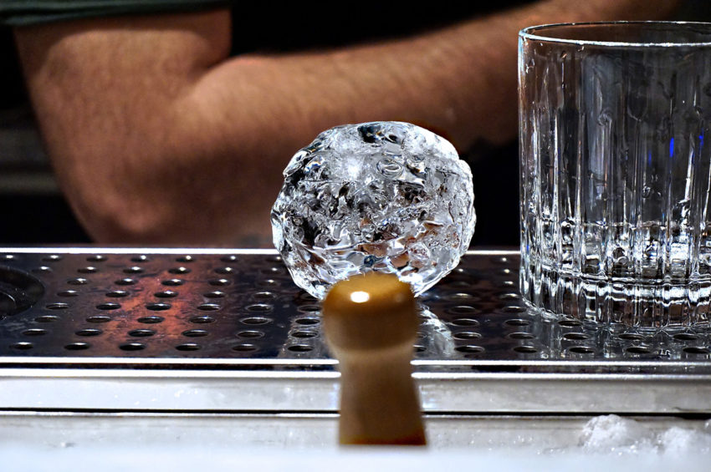
Se il vermouth è il tratto distintivo di Ercoli 1928 ai Parioli, lo champagne lo sarà per la sede di Prati. La carta si compone di dieci champagne cocktail. Si va dal Classic del 1862, del pioniere Jerry Thomas, al più contemporaneo Russian spring punch di fine anni ’80 di Dick Bradsell, fino alle proposte del bartender Federico Tomasselli. Ci sarà anche l’offerta di distillati e drink classici. La carta dei vini contiene oltre 200 proposte.
Ercoli 1928 Roma, via Montello, 26, aperto tutti i giorni dalle 9 all’una. Venerdì e sabato fino alle due. Tel. 063720243. Pagina Facebook e Sito.

